Bow Jinn Shin Hua Yuan School

【新華園4月大事】
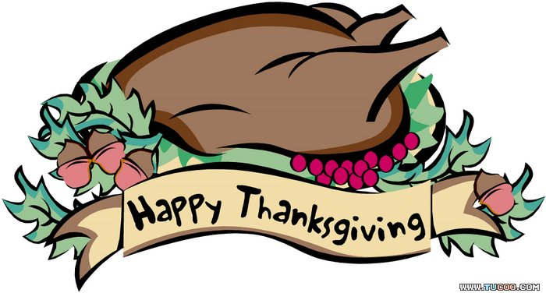
日期 | 活動 | 活動月
4/01(三) | 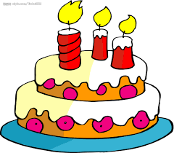  慶生會~祝小壽星-生日快樂 |   ~兒童節快樂~
4/2-4/5 | 兒童.清明連續假期
4/10(五) | 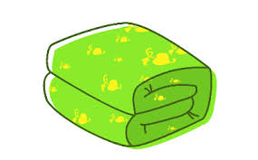  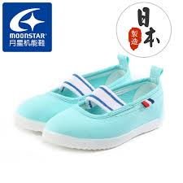  發回~棉被 室內鞋 清洗
4/22(二) | 語文Line活動
4/24(五) | 發回~棉被 室內鞋 清洗

4月慶生名單

大班 | 周彥廷.黃士洋
中班 | 楊兆凱.郭妡愛
小班 | 趙娜翎.廖宸睿
幼幼班 | 梅博睿

愛的小語

～以愛為出發點，以讚美、鼓勵、肯定的方式～

提供孩子溫暖接納的家庭氣氛，可以給孩子最大的支持！

